GUIA VISUAL
Passo a Passo da Bandagem Elástica em Cirurgias Faciais
Blefaroplastia · Ritidoplastia · Lifting de Têmporas · Lifting de Sobrancelha
Setembro de 2026

SOBRE AS IMAGENS DESTE GUIA — leia antes de usar

Este guia usa apenas fotografias e figuras já publicadas por outros autores, mantendo o crédito completo da fonte — nenhuma foto foi gerada ou inventada. Depois de uma busca nos artigos científicos citados no manual completo, apenas UM registro fotográfico foi encontrado com licença aberta (Creative Commons, que permite reprodução com crédito) mostrando de forma clara a técnica de bandagem em leque na região da face/mandíbula. Ele está no passo de Ritidoplastia/Têmporas, com a citação completa da fonte.
Para Blefaroplastia e Lifting de Sobrancelha, o registro fotográfico mais fiel à técnica exata é o do manual técnico de Cunha, Rolim, Ribeiro & Alencar (EdUnichristus, 2024) — mas esse e-book está publicado com "todos os direitos reservados", então suas fotos não podem ser reproduzidas aqui sem autorização direta dos autores/editora. Se você conseguir essa autorização por escrito, essas fotos podem ser adicionadas depois.
Por isso, os passos abaixo estão descritos em formato visual (numerado, com tags de tensão/duração/direção), com foto real apenas onde há uma imagem de uso liberado.

1. Blefaroplastia
EVIDÊNCIA MODERADA — protocolo publicado (Cunha et al., 2024)

1 | Prepare a pele  Limpe a região periocular com gaze/soro fisiológico e seque completamente.

2 | Corte a fita-base  Corte um segmento de kinesio tape de 10–15 cm de comprimento por 5 cm de largura.

3 | Corte as 3 tiras ("polvo")  2 tiras finas (pálpebra superior) + 1 tira larga (pálpebra inferior). Arredonde todas as pontas.  PÁLPEBRA SUP.: 0,5–1 cm PÁLPEBRA INF.: 2,5–3 cm

4 | Fixe a base  Posicione a base (sem corte) ligeiramente abaixo do canto lateral do olho — sem tensão.  TENSÃO DA BASE: 0%

5 | Aplique as tiras  Estique cada tira em direção à pálpebra correspondente, contornando a cicatriz — nunca sobre ela.  TENSÃO: 10–20% DIREÇÃO: canto lateral → pálpebras

6 | Mantenha e monitore  Deixe até a retirada dos pontos, trocando antes se sujar ou descolar. Remova se houver dor, eritema ou má perfusão.  DURAÇÃO: até 5º–10º dia

📷 Sem foto de uso aberto disponível para este procedimento — ver nota na capa.

2. Ritidoplastia e Lifting de Têmporas
SEM RCT ESPECÍFICO — protocolo extrapolado de cirurgia ortognática e fraturas faciais

1 | Ancore nos linfonodos  Fixe a base (sem tensão) na região pré-auricular, submandibular e/ou cervical superior — a mais próxima da área operada.  TENSÃO DA BASE: 0%

2 | Corte as tiras em leque  Tiras de 1–1,5 cm de largura, base de ~5 cm sem tensão.

3 | Direcione para a âncora  Tiras dispostas em leque, acompanhando o retalho (malar/temporal → pré-auricular/cervical), tracionadas sempre em direção à base fixa.  TENSÃO: 15–25% DIREÇÃO: retalho → linfonodo

4 | Proteja a incisão  Nunca tracione sobre a incisão pré-auricular/temporal nem sobre bordas do retalho com risco de necrose.

5 | Mantenha e reavalie  Permanência sugerida de 5 dias, com reavaliação da viabilidade do retalho pelo cirurgião.  DURAÇÃO: ~5 dias

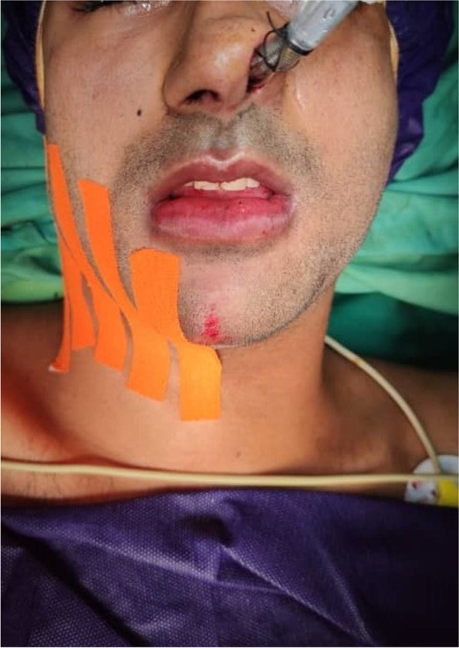
Foto real — aplicação em leque na região mandibular após cirurgia ortognática bimaxilar
(mesma lógica de ancoragem/direção extrapolada para ritidoplastia e lifting de têmporas).
Fonte: Golkar M, Taheri A, Alam M, Asadi Y, Keyhan SO. Maxillofacial Plastic and Reconstructive Surgery. 2023;45:22.
Licença Creative Commons Atribuição 4.0 (CC BY 4.0) — creativecommons.org/licenses/by/4.0/

3. Lifting de Sobrancelha
RCT DIRETO SÓ PARA FITA DE FIXAÇÃO ESTRUTURAL — controle de edema é extrapolado

Atenção: existem 2 fitas diferentes nesse procedimento. A fita de fixação estrutural (mesh, ancorada no vértex com grampos, retirada em 7–10 dias) tem função de sustentação — RCT direto (Haddady-Abianeh et al., 2026). Os passos abaixo são para a bandagem elástica de controle de edema, um uso diferente e extrapolado.
1 | Ancore na região temporal  Base sem tensão na região temporal/pré-auricular (mesma lógica do Capítulo 2).  TENSÃO DA BASE: 0%

2 | Cubra a região frontal lateral  Tiras finas em leque cobrindo a fronte lateral e a cauda da sobrancelha.

3 | Direcione para a âncora  Tração da linha média da fronte em direção à âncora temporal.  TENSÃO: 10–20% DIREÇÃO: fronte → têmpora

4 | Não sobreponha à fita estrutural  Se a fita de fixação estrutural (mesh) ainda estiver em uso, aplique a bandagem antiedema em plano e momento distintos, sob orientação do cirurgião.

5 | Mantenha  Componente de edema: ~5 dias. A fita de fixação estrutural segue cronograma próprio (7–10 dias).  DURAÇÃO EDEMA: ~5 dias DURAÇÃO FIXAÇÃO: 7–10 dias

📷 Sem foto de uso aberto disponível para o componente de bandagem antiedema deste procedimento.

4. Sinais de alerta — remova a fita imediatamente se houver
! | Eritema intenso, prurido ou reação cutânea  Sob ou ao redor da fita.

! | Dor desproporcional  Acima do esperado para o pós-operatório.

! | Má perfusão distal  Palidez ou cianose na área cobertas pela fita — sinal de tensão excessiva.

! | Bolhas ou lesão de pele  Na aplicação ou na retirada da fita.

Nunca aplique fita sobre a linha de sutura/incisão, em pele com infecção ativa, ou sobre áreas com viabilidade de retalho questionável.

Este guia é um resumo visual do manual completo (com toda a base científica, tabelas de evidência e referências) — consulte-o para o detalhamento e as citações completas.

